江苏省南通第一中学教室用书橱项目
竞 谈 文 件
（采购编号：JSNTYZ_BGSB2016002）
由于建设书香校园的需要，我校拟采购一批教室用书橱。根据市财政局相关文件要求，我校对此项目采用竞谈方式组织招标，现公告如下：
一、采购项目：教室用书橱
二、竞谈人必备资格
1.具有独立承担民事责任的能力；具有良好的商业信誉和健全的财务会计制度；具有履行合同所必需的设备和专业技术能力；有依法缴纳税收和社会保障资金的良好记录；参加政府采购活动前三年内，在经营活动中没有重大违法记录；
2.具有独立的法人资格；
3.具有年检有效的营业执照及税务登记证；
4.近三年以来类似项目的业绩（提供合同原件备查）；
5.竞谈人必须为生产厂商，采购人不接受任何经销商的投标，不接受联合体供应商参加投标；
6. 投标人须具有企业ISO9001:2008系列质量管理体系认证证书；必须具有企业ISO14001:2004系列环境管理体系认证证书；
请各投标人认真对照资格条件，以上有关资质证明均需在招标文件中提供，原件带至现场备查。如不符合要求的，无意或故意参与报名、投标所产生的一切后果由投标人自行承担。
三、项目概述
1、材质及工艺
教室用橱的侧板、搁板均为框架结构，材料为橡胶木全实木（不可齿接），宽度60mm，厚度见附图尺寸，门板框架结构，宽度为60mm，厚度为30mm，框架部分全部为榫木结构工艺制作，芯板为进口双面A橡胶木齿接板，厚度为20mm，（齿接板宽度为95，长度为500mm），搁板下加40*20mm加强横档，芯板跟框架为入槽工艺制作，背板采用12mm厚进口双面A橡胶木齿接板，所有木材经干燥后平衡含水率<12%以下，密度达到550kg/ m³以上。抗弯强度mpa 83；抗弯弹性mpa9.0以上；顺纹抗剪mpa8.0以上；硬度N 3000以上。所使用的木材要求拥有美观漂亮的自然纹理，具有同类树种中最强韧的材质，不易受碰撞损伤并有很好的耐磨性能。门铰采用广东优质缓冲铰链，台湾“大宝”牌油漆三底二面涂装，颜色为本色。
环保标准：总成品甲醛释放量≤0.5mg/L，胶黏剂符合国标要求。
2、项目清单
教学楼宇 | 至真楼 | 至诚楼 | 至善楼
书橱数量（张） | 20 | 19 | 16
总计（张） | 55

四、项目预算及报价要求
项目预算：8.25万
按所附的报价表填写，不接受超过项目预算的报价。
五、成交原则
采用二次报价，高于预算的报价视为无效报价，符合采购需求且报价最低者成交。
六、竞谈时间、地点和联系人信息
竞谈时间：2016年5月6日下午2：30分
竞谈地点：江苏省南通第一中学俯仰楼122会议室
联系人：唐小丹 联系电话：13515206019
七、报名事项
为保证顺利开标，请于5月5日17：00前通过联系人预约报名，领取标书，并交纳参与保证金1000元。报名后不参与竞谈的，采购方有权不退还参与保证金。
八、项目验收
施工完成后，我校将邀请南通市质检局进行抽检。如果抽检不合格，全部产品将作退回处理，并追究供应商的法律责任。供、需双方在合同的履行过程中,对项目的质量及服务问题发生争议时,以有权鉴定部门的鉴定结果为准。
九、付款
项目验收合格后，付全部款项的95%，其余5%作为质保金。质保期满后无息付清余款。
十、投标材料组成
1.报价单：必须单独密封并加盖公章。
2.资质证明材料：
以下资质证明材料按次序装订成册，密封并加盖公章。
（1）年检有效的营业执照及税务登记证。
（2）法人代表参加竞谈的，必须提供本人身份证复印件。非法定代表人参加竞谈的，必须提供法定代表人亲笔签名的授权委托书，并提供被授权人的身份证复印件、单位与被授权人的用工合同、单位为被授权人缴纳的最近六个月养老保险金记录。
（3）ISO9001:2008系列质量管理体系认证证书；
（4）ISO14001:2004系列环境管理体系认证证书；
（5）近三年以来类似项目的合同复印件至少一份。
3.样品及要求
提供结构小样一个，要求能体现相关的需求参数。
十一、质保、服务及工期要求
1.交货期限：自成交之日起，15天（自然天）内；
2.交货地点：免费送达采购方指定地点。送货时须出具合格证及相关检测报告。
3.质保期：质保期2年（自交货并验收合格之日起计），在承诺的质保期内，因产品质量不良造成的损坏，成交人应负责免费维修、更换；
4.出现故障时，成交人必须在48小时内到达采购单位现场进行修理、更换或退货，费用由成交人承担。
5.成交人必须负责所采购办公家具的运输，并派有经验的技术人员到现场进行卸货、安装，经调试、检测合格后交付使用，其费用由成交人承担，包含在竟谈报价中；
6.技术要求(规格)只是对产品的一些原则性要求，并不是详尽的要求，竞谈人有责任依据相关设计技术规范和有关行业国家标准执行。成交人应对投标内容所涉及的专利承担一切后果，由此引起的纠纷与采购单位无关；
十二、其它事项
1.投标人提供虚假资料的，经查证核实后所递交的保证金将不予退还。
2.中标人的参与保证金自动转为履约保证金，未成交投标人的保证金将按规定予以退还（不计息）。
3.中标人应在2个工作日内与采购人签订合同，因中标方原因不能签订合同的，保证金不予退还。

江苏省南通第一中学
2016年5月3日
附图：
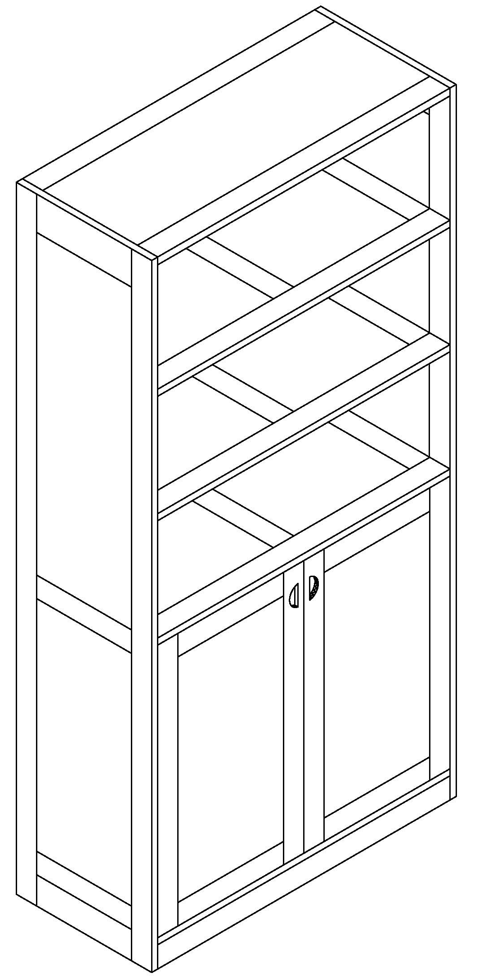
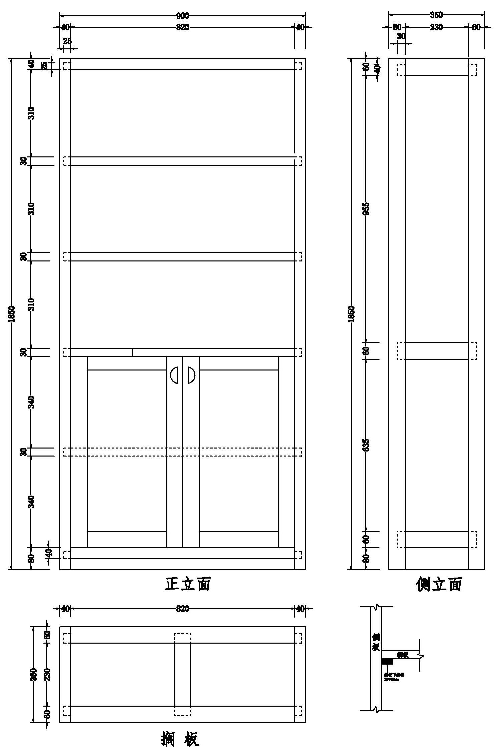
附件1：
法人代表授权书

江苏省南通第一中学：
兹委托 参加贵单位组织的 竞谈活动(编号： )，全权代表我单位处理有关事宜。
全权代表情况：
姓名： 性别： 年龄： 职务：
身份证号码：
详细通讯地址：
电话： 传真：
邮政编码：
单位名称（公章） 法定代表人（签字）
年 月 日 年 月 日

（说明：法定代表人参加竞谈，不用此委托书）
附件2：
南通一中教室用书橱采购项目
报 价 表
序号 | 设备  名称 | 品牌  型号 | 数量 | 单位 | 单价  （元） | 合计  （元）
1 | 教室用书橱 | 定制 | 55 | 张
总 价

单 位： （盖章）
联 系 人：
联系电话：
报价时间： 年 月 日

——————————————————————————————
第二次报价单
（注：现场填写）

第二次报价为 元，报价表中各项目单价同比例下浮。
报价人（签字）：
报价日期： 年 月 日

